ACO Flachdachablauf DN 100 Variant-Flex

ACO Haustechnik

Eigenschaften

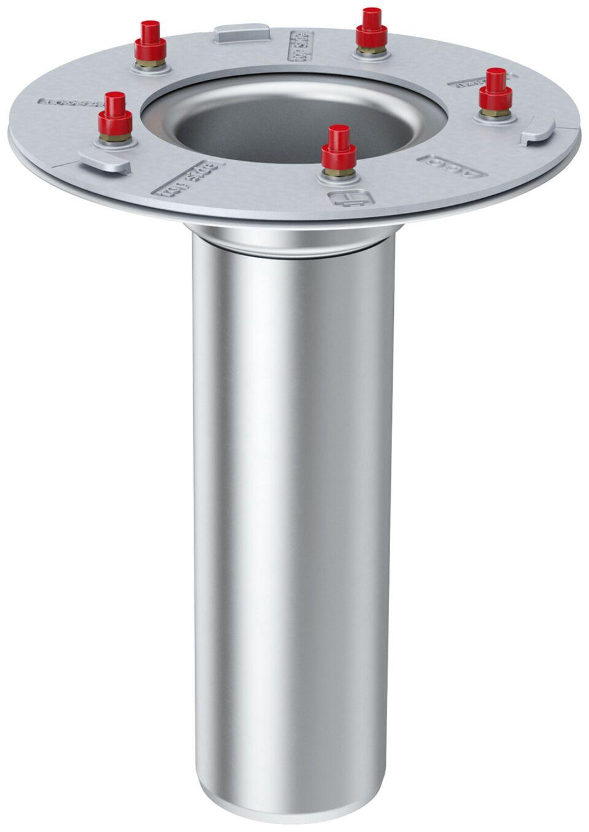

GTIN:

4002626962287

HAN:

1551.90.00